

Relatório Técnico  
(modelo_ex)

**Aula:** T.I. – Python

**Python**

**Professor(a):** Eduardo Francisco Maiese Furlanetti

**™**

**Aluno:** Joel João de Araujo Neto

**Curso:** 1ºDEVT - SENAI

**Data:** dd/mm/yyyy

**Sumário**

1. Instruções
2. Fluxogramas
3. Programação
4. [Descritivo (breve)](#_Descritivo_(breve))

# Instruções

*Python Monstrão*

# Fluxogramas

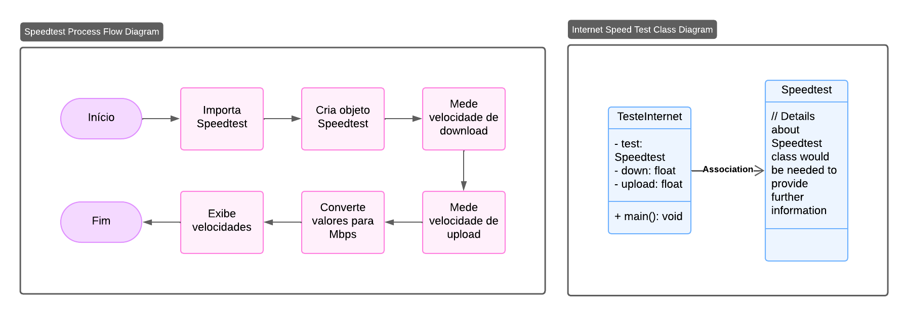

# Programação

1 #pip install speedtest-cli

2 import speedtest

3 test = speedtest.Speedtest()

4 down = test.download()

5 upload = test.upload()

6 print(f"Velocidade de download: {(down/1000000):.2f} Mbps")

7 print(f"Velocidade de upload: {(upload/1000000):.2f} Mbps")

8

# Descritivo (breve)

- Importa a biblioteca speedtest.

- Usa Speedtest() para iniciar o teste.

- Executa download() e upload() para medir a velocidade.

- Divide os valores por 1.000.000 para converter de bits para megabits por segundo (Mbps).

- Exibe os resultados formatados com 2 casas decimais.